Министерство науки и высшего образования Российской Федерации
Федеральное государственное автономное образовательное учреждение высшего образования
«Национальный исследовательский университет ИТМО»
Факультет программной инженерии и компьютерной техники
Лабораторная работа №6
По дисциплине
Вычислительная математика
Вариант № 7
Выполнил:
студент группы P3213
Нягин Михаил Алексеевич
Проверила:
Машина Екатерина Алексеевна
г. Санкт-Петербург
2024 год
Цель работы:
Решить задачу Коши для обыкновенных дифференциальных уравнений числовыми методами
Рабочие уравнения:
Метод Эйлера:
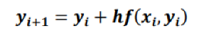
Метод Рунге-Кутта 4-го порядка
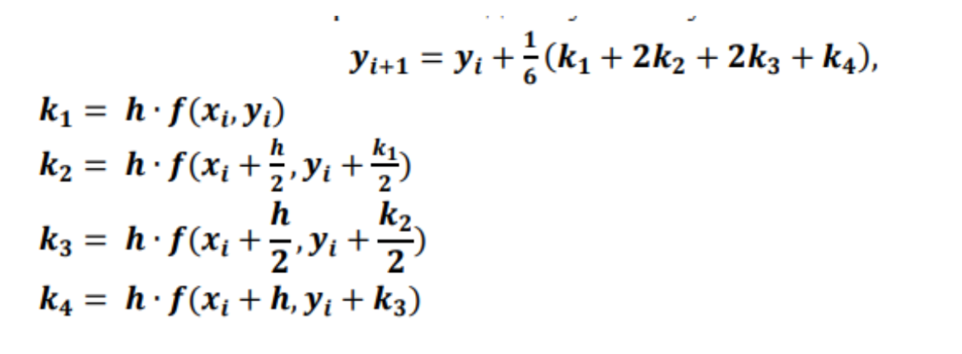
Метод Адамса:
